98 ответов
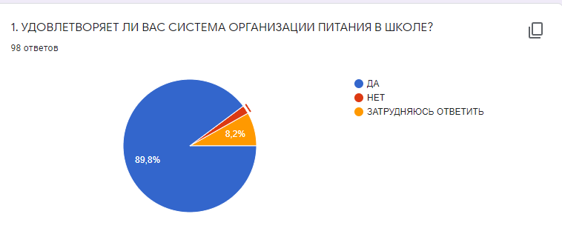
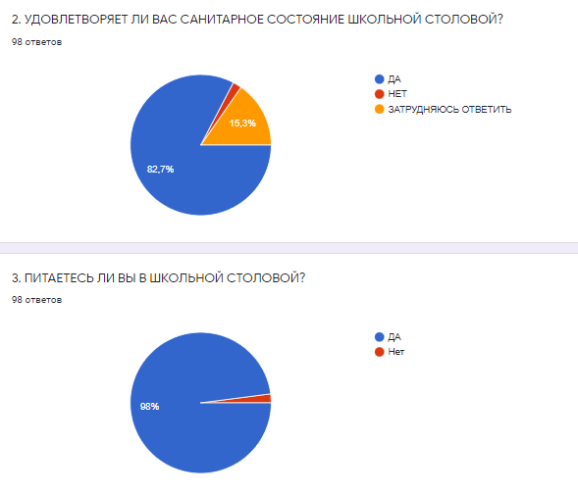
Обратите внимание, что на вопрос 3.1 ответили 10 человек и проценты считаются от них. От общего количества будет 1% не нравится, 1% не успевает, 1% питается дома.
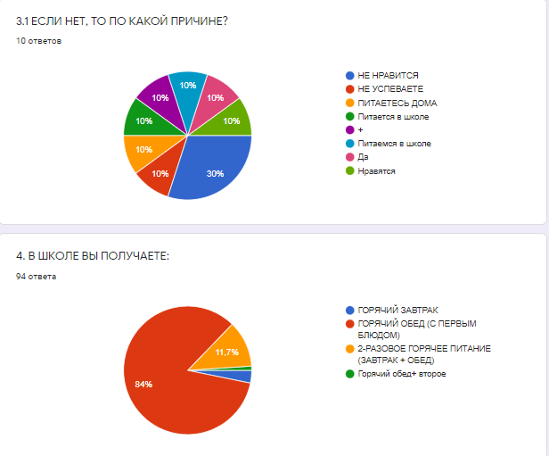
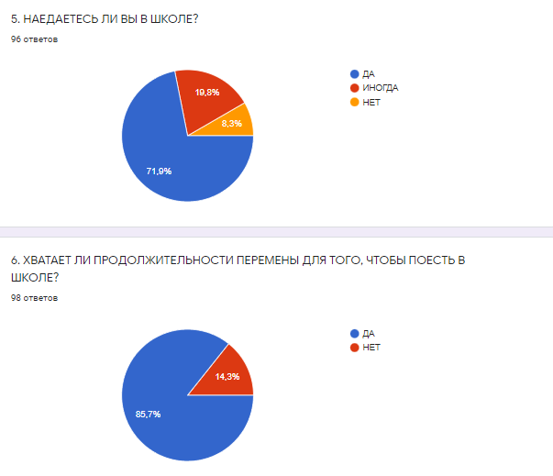
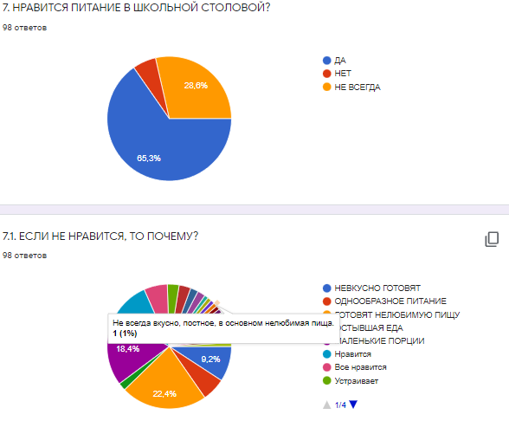
1% пересоленная еда, 1% иногда не вкусно, 2% остывшая еда, 6% однообразно питание, 23,5% нелюбимая пища, 3% не любят рыбные блюда, 18,4% маленькие порции, 9,2% невкусно готовят.
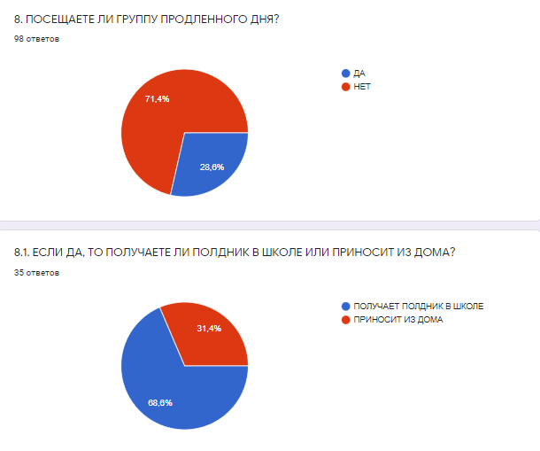
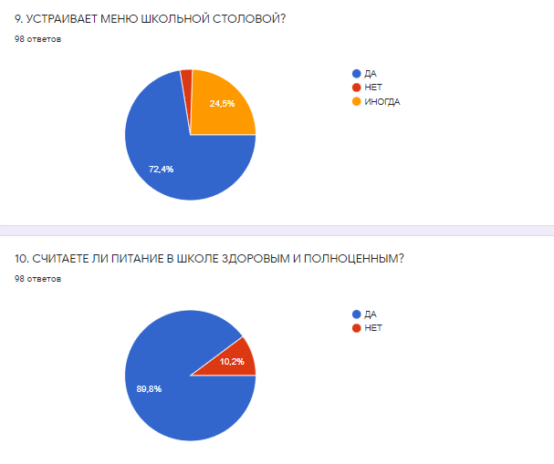
11. ВАШИ ПРЕДЛОЖЕНИЯ ПО ИЗМЕНЕНИЮ МЕНЮ:
Нет
Все устраивает
Нету
Всё устраивает
Меню хорошее
Нет предложений
Предложений нет
Всё устраивает
Побольше фруктов
Убрать из меню рыбный суп
Все нравится
Свежий салат из овощей
Добавить фрукты
Добавить салаты и овощи
Введение в меню больше фруктов и свежих овощей.
Никаких
Все устраивает
Хотелось чтобы давали фрукты, соки, голубцы, тефтели чьо
Супы на мясном бульоне из кости хотя-бы если уж на мясо не хватает средств.
Нет предложений
Оставить фрукты
Ребенок всем доволен
Побольше овощей
Нету
Вкусней готовить
Полезные напитки: морсы, компоты разные, а не нектар в пачке
Всё есть
Без изменений
Убрать селедку
Хорошо
Вкуснее готовить
Побольше овощей и фруктов
В общем меню нормальное
.
Пицца
Чтоб питание было здоровым и полноценным
Чтоб были фрукты и йогурт
Всё устраивает.
Все хорошо
Вместо сосисок лучше готовить котлеты
Ввести пельмени
+
Выпечку
Добавить йогурт, фрукты.
Устраивает всё
Больше мясных блюд, куриные котлетки
Больше мясных блюд
Плов, рис, курица
Порции побольше
Разнообразить гарнир
Разнообразить меню
Никаких..все устраивает
Включить в меню выпечку.
Пельмени
Затрудняюсь ответить
Заменять рыбные блюда на мясные по желанию ребёнка (ребёнок не любит рыбу)
Меню нормальное, а вкус приготовленного не всегда радует
Суп с мясом чтобы был
Нормальное меню
Меню устраивает
Устраивает
Хотелось бы фрукты чтоб были в меню
Разные салатики
Разнообразие
Рассольник
Все и так хорошо
Салат
Добавить завтраки
Чтоб еда была горячая и сытная
Меню разнообразно, поэтому добавить нечего
Щи
Все в норме
Вместо обеда предложить детям полноценный завтрак
Горячий обед
Всё нравится
Незнаю

12. ВАШИ ПРЕДЛОЖЕНИЯ ПО УЛУЧШЕНИЮ ПИТАНИЯ В ШКОЛЕ
Нет
Все устраивает
Всё устраивает
Нету
Нет предложений
Фрукты
Возможность выбора блюда
Все нравится
Питание отличное и полноценное
Затрудняюсь ответить
Больше фруктов и свежих овощей.
Никаких
Не
Чтобы было все вкусно, как дома
Не могу сказать.
Ребенок всем доволен
Поменять поворов
Разнообразить вторые блюда, побольше разных паровых котлет ,и блюда из говядины
Питание разнообразное
Всё есть
Добавить соки и йогурты
Больше мясных блюд
Хорошо
Качество продукта
Добавить завтрак
Чтобы был выбор блюд. Так как не все дети любят рыбу, горох.
.
По чаще выдавали фрукты и овощи
Все хорошо
Более ответственно подходить к приготовлению блюда
Чтоб в рацион включили фрукты
Затрудняюсь с ответом
Меня все устраивает
Квалифицированные специалисты, то есть повара
Не в моей компетенции
+
Чтоб было мясное блюдо
Нет предложений
Добавить йогурт, фрукты
Все устраивает
На третье иногда делать чай
Давать фрукты и соки
Бесплатные обеды и после 4 класа
Побольше фруктов и сок
Чаще менять меню
Сменить поворов и порции
Нету.
Включить в меню пельмени
Больше давать салатов из свежих овощей
Улучшить качество приготовленного
Увеличить порции
Питание должно быть вкусным
Убрать рыбный суп. Добавить побольше фруктов
Улучшить качество приготовления
Убрать из меню рыбный суп и рыбные котлеты.
Устраивает
Супы с мясом
Вкусно готовить
Внести в рацион фрукты
Куриный суп с лапшой
Обеды хорошие
Мясные супы
Все отлично
Свежие овощи, фрукты, соки.
Качество питания отличное
Незнаю
Ещё вкуснее готовили
Творожная запеканка
В приложении горячая выпечка и напиток
Предложений нет
Добавить фрукты
Всё удолетворяет
Незнаю
Всё хорошо

